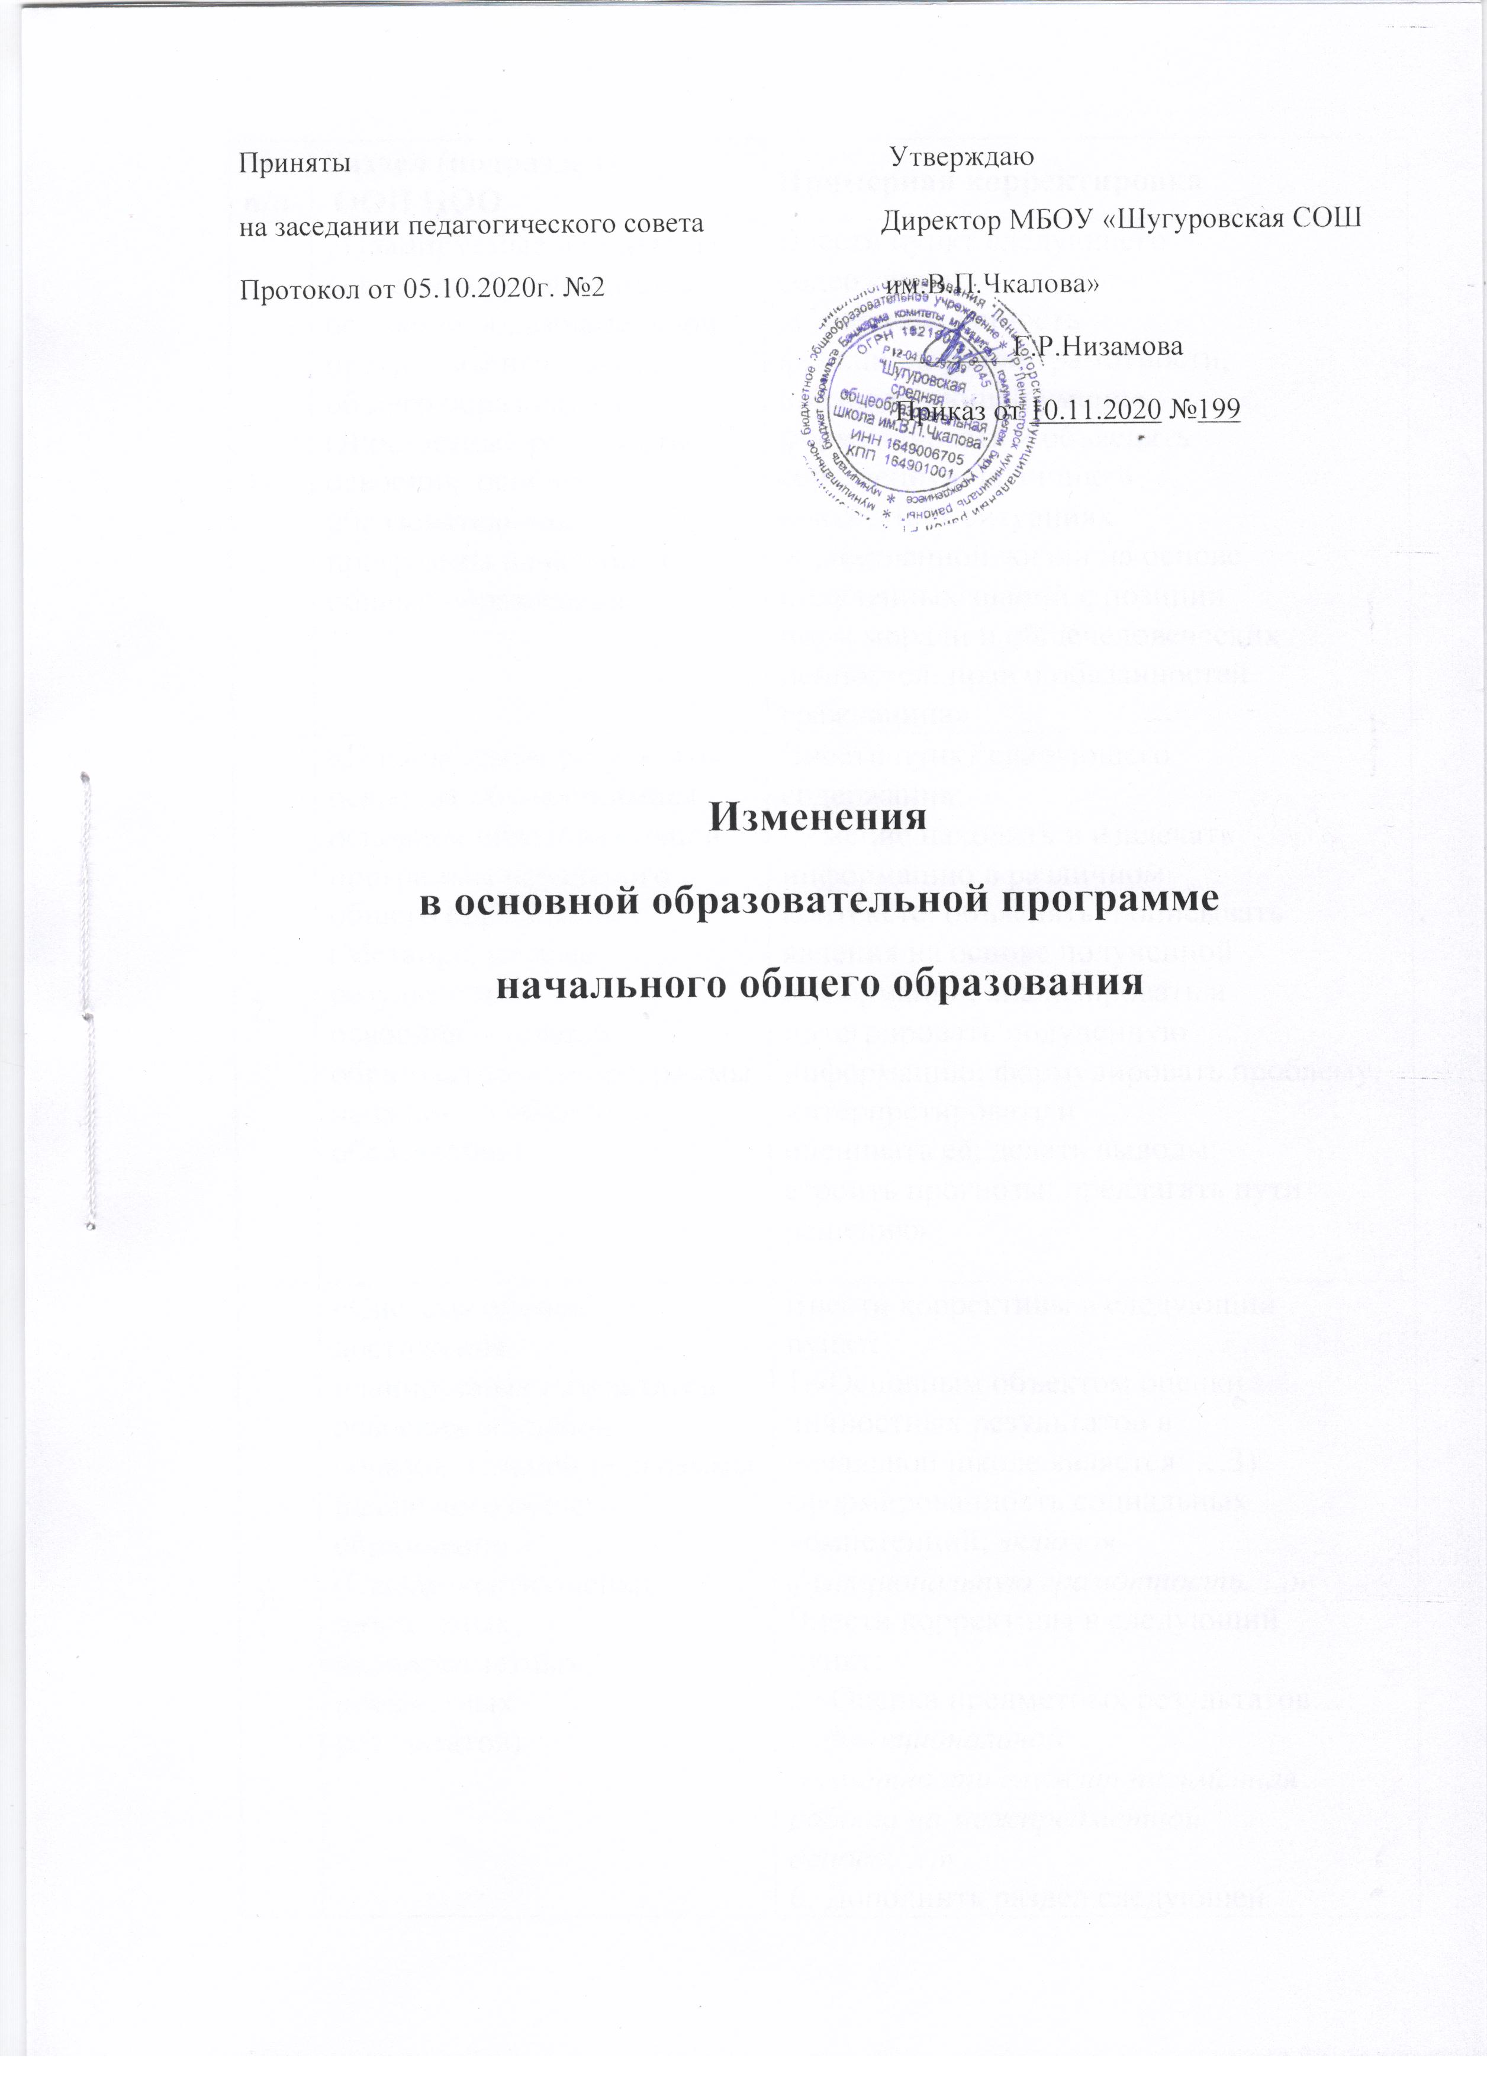
№  п/п | Раздел (подраздел)  ООП НОО | Примерная корректировка
1. | «Планируемые результаты  освоения обучающимися  основной образовательной  программы начального общего образования»  (Личностные результаты освоения основной образовательной  программы начального общего образования» | Внести пункт следующего  содержания:  «Сформированность  функциональной грамотности,  предполагающей умение  формулировать и объяснять  собственную позицию в  конкретных ситуациях  общественной жизни на основе  полученных знаний с позиции  норм морали и общечеловеческих  ценностей, прав и обязанностей  гражданина»
2. | «Планируемые результаты  освоения обучающимися  основной образовательной  программы начального общего образования»  (Метапредметные результаты  освоения основной  образовательной программы начального общего образования) | Внести пункт следующего  содержания:  «Умение находить и извлекать  информацию в различном  контексте; объяснять и описывать  явления на основе полученной  информации; анализировать и  интегрировать полученную  информацию; формулировать проблему, интерпретировать и  оценивать её; делать выводы;  строить прогнозы; предлагать пути  решения»
3. | «Система оценки достижения  планируемых результатов  освоения основной  образовательной программы  начального общего образования»  (Особенности оценки личностных, метапредметных, предметных  результатов) | Внести коррективы в следующий  пункт:  1.«Основным объектом оценки  личностных результатов в  начальной школе является: …3)  сформированность социальных  компетенций, включая  функциональную грамотность, …»  Внести коррективы в следующий  пункт:  2.«Оценка предметных результатов…: …функциональной  грамотности служит письменная  работа на межпредметной  основе; …»  6. Дополнить раздел следующей информацией:  В период дистанционного обучения система контроля должна носить систематический характер и строиться как на основе оперативной обратной связи (предусмотренной в структуре учебного материала, оперативного обращения к учителю в любое удобное для обучаемого время), автоматического контроля (через системы тестирования) так и отсроченного контроля (например, при очном тестировании после перехода в обычный режим обучения). На первом этапе можно разделить контроль и оцениванию. В первое время будет достаточно контролировать сам факт участия обучающихся в дистанционном обучении. Главный критерий в этом случае – соблюдение сроков. Если работа не была выполнена в обозначенный срок, то ученик получает сообщение и имеет возможность в определенный период выполнить пропущенное задание. В качестве обратной связи с обучающимися рекомендуется использовать возможности электронного журнала, электронной посты и чатов в электронных образовательных ресурсах.  Оценка за выполненные тесты урока заносится в электронный журнал автоматически, отметка за ответы на задания с открытым ответом, творческие, исследовательские и проектные работы, а также домашнее задание выставляется в электронный журнал учителем в соответствии с нормой оценивания.
4 | План внеурочной деятельности
4.1 | Раздел «Общеинтеллектуальное направление» | Внести курс «Функциональная грамотность»
4.2 | «Ожидаемые результаты» | Внести корректировоку следующего содержания: «формулирует и объясняет собственную позицию в конкретных ситуациях общественной жизни на основе полученных знаний с позиции норм морали и общечеловеческих ценностей гражданина»
5 | Программа воспитания и социализации
5.1 | Раздел «Задачи духовно-нравственного развития, воспитания и социализации обучающихся» | Внести задачу: «формирование функциональной грамотности»
5.2 | Раздел «Направления деятельности по воспитания и социализации обучающихся» | Внести понятие «функциональная грамотность»
6 | Информационно-методические условия реализации основной образовательной программы основного общего образования | 2. Добавить раздел следующей информацией: МБОУ «Шугуровская СОШ им.В.П.Чкалова» МО «ЛМР» РТ использует перечень официальных интернет-ресурсов, которые смогут обеспечить обучение с использованием электронного обучения и дистанционных образовательных технологий. Учителя осуществляют отбор необходимых ЭОР из ресурсов федеральных образовательных порталов, других дистанционных образовательных платформ.  В информационно-методическом обеспечении учебного процесса при дистанционном обучении обучающихся начальной школы используются следующие образовательные ресурсы:  -Открытая школа 2035 https://2035school.ru;  - Интерактивная образовательная онлайн-платформа «Учи.ру» https://uchi.ru;  - Цифровой образовательный ресурс для школ «Якласс» https://www.yaklass.ru;  -Площадка Образовательного центра “Сириус” http://edu.sirius.online;  -«Российская электронная школа» https://resh.edu.ru;  - «Яндекс-учебник» https://education.yandex.ru.  -«Образовательный ресурс по родному (татарскому) языку:  http://tatarschool.ru/media
7 | Организационный раздел
7.1 | Календарный учебный график | В связи с дистанционном обучении могут измениться сроки окончания учебного года во всех классах, измениться продолжительность учебного года. Продолжительность урока сократиться до 30 минут.

